Уважаемые родители!
В летний период многие родители забывают о том, что открытое окно может быть смертельно опасно для ребенка, оставленного без присмотра.
Падение из окна - является одной из основных причин детского травматизма и смертности, особенно в городах.
Дети очень уязвимы перед раскрытым окном из-за естественной любознательности.

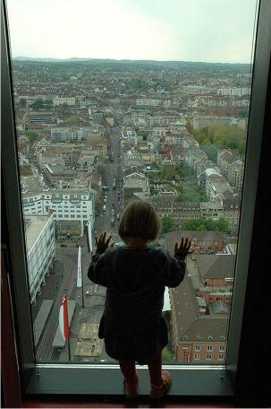
Настоятельно рекомендуем соблюдать простейшие правила защиты ребенка от падения из окна:
1.Большинство случаев падения происходит тогда, когда родители оставляют детей без присмотра или оставили под присмотр пожилых людей или несовершеннолетних.
Помните! Люди преклонного возраста уже не имеют достаточно концентрации внимания, чтобы постоянно следить за юркими малышами, а несовершеннолетние не имеют необходимого жизненного опыта и сами ещё являясь детьми не могут оценить возникшей опасности.
2. Не оставляйте возле окон и балконов предметы или мебель, которые могут послужить ребенку ступенькой для того, чтобы залезть на подоконник.
Помните! Для дополнительной защиты окон и балконов используйте ворота безопасности, Это специальные устройства проемного или настенного типа, которые могут отгородить опасные участки в квартире от доступа дошкольника. Можно воспользоваться стеклопакетами с ударопрочными стеклами.
3. Для проветривания помещений используйте верхние форточки или ставьте окно в вертикальный режим проветривания. Установите на окна специальные фиксаторы, которые не позволят ребенку открыть окно.
Помните! Москитные сетки не предназначены для защиты от падения! Напротив – москитная сетка способствует трагедии, так как ребенок чувствует себя за ней в безопасности и опирается на неё как на окно. Очень часто дети выпадают с этими сетками.
4.Старайтесь не держать маленьких детей на руках, находясь у открытого окна. Если Вы что-то показываете ребенку из окна – всегда крепко фиксируйте его, будьте готовы к резким движениям малыша, не держите его за одежду.
Помните! Если Вы, держа на руках ребенка, подошли к распахнутой створке окна, то примите устойчивое положение и крепко удерживайте ребенка.
5. Никогда не пытайтесь сделать окно предметом для игр с ребенком или средством проведения каких- либо домашних ритуалов (прощание с ребенком у окна, встреча с работы папы и т.д.)
Помните! Подобные игры могут привести к трагедии!

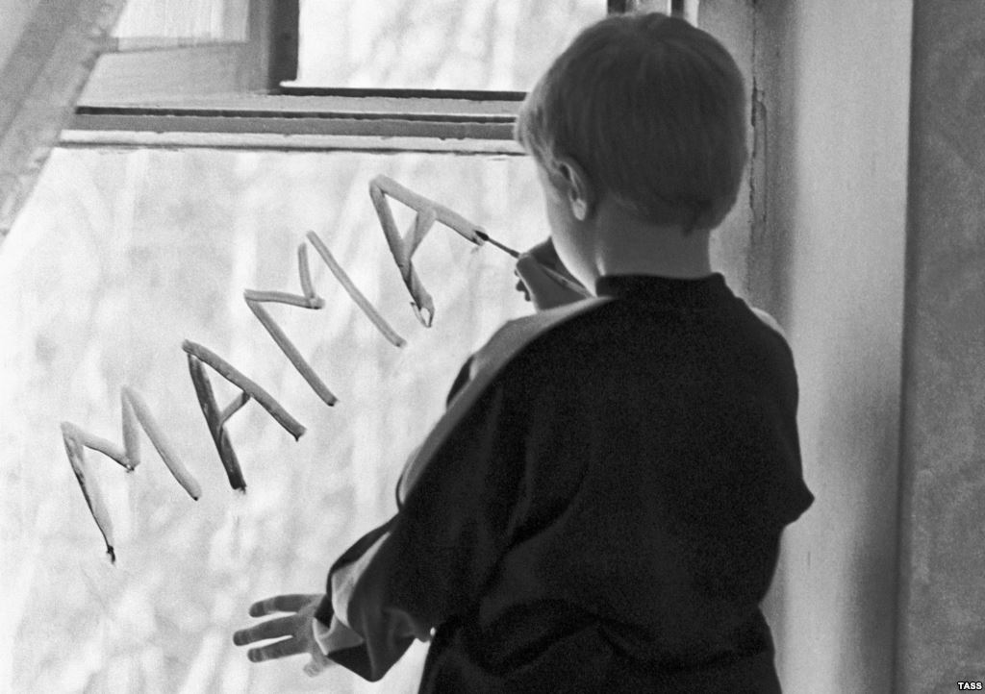

Уважаемые родители, педагоги, Борчане!
Вам помогут специалисты!

Телефон доверия для детей, подростков и их родителей:
8-800-2000-122

Борская городская прокуратура:
2-10-34

Комиссия по делам несовершен-нолетних и защите их прав при администрации городского округа г.Бор:
2-29-49, 2-20-56

Центр социальной помощи семье и детям города Бор:
9-44-74

Отдел МВД РФ по г.Бор:
Дежурная часть
02, 2-27-87

Отделение по делам несовершеннолетних:
2-00-03, 2-00-89

Администрация городского округа г.Бор, Комиссия по делам несовершеннолетних и защите их прав при администрации городского округа г.Бор
СЕРЬЕЗНЫЙ РАЗГОВОР

СОВЕТЫ РОДИТЕЛЯМ
Бор 2016 г.

